Кировское областное государственное профессиональное образовательное автономное учреждение «Нолинский политехнический техникум»

Рассмотрено: Утверждено:

на заседании МК Зам.директора по УР

Протокол №___от «___»_________2022 г. _________Е.В.Белых

Председатель МК «____»_________2022 г.

_____________Ю.В. Шабалина

**КОМПЛЕКТ КОНТРОЛЬНО-ИЗМЕРИТЕЛЬНЫХ МАТЕРИАЛОВ**

**УЧЕБНОГО ПРЕДМЕТА**

**ОУП.04 МАТЕМАТИКА**

для специальности

**43.02.15 Поварское и кондитерское дело**

Нолинск, 2022 г.

Комплект контрольно-оценочных средств по учебному предмету «Математика» разработана в соответствии с требованиями федерального государственного образовательного стандарта (далее – ФГОС) среднего общего образования, федерального государственного стандарта среднего профессионального образования (далее – СПО) по специальности 43.02.15 Поварское и кондитерское дело**,** инструктивно-методического письма Министерства Просвещения Российской Федерации от 20.07.2020 № 05-772, на основе Примерной программы учебной дисциплины «Математика» для профессиональных образовательных организаций, рекомендованной Федеральным государственным автономным учреждением «Федеральный институт развития образования» (далее – ФГАУ «ФИРО») в качестве примерной программы для реализации основной профессиональной образовательной программы СПО на базе основного общего образования с получением среднего общего образования, протокол № 3 от «21» июля 2015г., регистрационный номер рецензии № 384 от «25» июля 2015г. ФГАУ «ФИРО».

Организация-разработчик: Кировское областное государственное профессиональное образовательное автономное учреждение «Нолинский политехнический техникум»

Разработчики:

Шабалина Ю.В., преподаватель Кировского областного государственного профессионального образовательного автономного учреждения «Нолинский политехнический техникум».

# СОДЕРЖАНИЕ

1. Общие положения………………………………………………………….4

2. Результаты освоения предмета, подлежащие проверке…………........4

3. Контрольно-оценочные материалы для итоговой аттестации по учебному

предмету ………………………………………… 5

4.Критерии оценивания ……………………………….17

1. **Общие положения**

Контрольно-измерительные материалы (КИМ) предназначены для контроля и оценки образовательных достижений обучающихся, освоивших программу учебного предмета ОУП.04 Математика. Промежуточная аттестация по учебному предмету ОУП.04 Математика проводится в форме экзамена с целью установления результатов освоения учебного предмета.

Освоение содержания учебного предмета обеспечивает достижение студентами следующих **результатов:**

***личностные результаты отражают*:**

1) российскую гражданскую идентичность, патриотизм, уважение к своему народу, чувства ответственности перед Родиной, гордости за свой край, свою Родину, прошлое и настоящее многонационального народа России, уважение государственных символов (герб, флаг, гимн);

2) гражданскую позицию как активного и ответственного члена российского общества, осознающего свои конституционные права и обязанности, уважающего закон и правопорядок, обладающего чувством собственного достоинства, осознанно принимающего традиционные национальные и общечеловеческие гуманистические и демократические ценности;

3) готовность к служению Отечеству, его защите;

4) сформированность мировоззрения, соответствующего современному уровню развития науки и общественной практики, основанного на диалоге культур, а также различных форм общественного сознания, осознание своего места в поликультурном мире;

5) сформированность основ саморазвития и самовоспитания в соответствии с общечеловеческими ценностями и идеалами гражданского общества; готовность и способность к самостоятельной, творческой и ответственной деятельности;

6) толерантное сознание и поведение в поликультурном мире, готовность и способность вести диалог с другими людьми, достигать в нем взаимопонимания, находить общие цели и сотрудничать для их достижения, способность противостоять идеологии экстремизма, национализма, ксенофобии, дискриминации по социальным, религиозным, расовым, национальным признакам и другим негативным социальным явлениям;

7) навыки сотрудничества со сверстниками, детьми младшего возраста, взрослыми в образовательной, общественно полезной, учебно-исследовательской, проектной и других видах деятельности;

8) нравственное сознание и поведение на основе усвоения общечеловеческих ценностей;

9) готовность и способность к образованию, в том числе самообразованию, на протяжении всей жизни; сознательное отношение к непрерывному образованию как условию успешной профессиональной и общественной деятельности;

10) эстетическое отношение к миру, включая эстетику быта, научного и технического творчества, спорта, общественных отношений;

11) принятие и реализацию ценностей здорового и безопасного образа жизни, потребности в физическом самосовершенствовании, занятиях спортивно-оздоровительной деятельностью, неприятие вредных привычек: курения, употребления алкоголя, наркотиков;

12) бережное, ответственное и компетентное отношение к физическому и психологическому здоровью, как собственному, так и других людей, умение оказывать первую помощь;

13) осознанный выбор будущей профессии и возможностей реализации собственных жизненных планов; отношение к профессиональной деятельности как возможности участия в решении личных, общественных, государственных, общенациональных проблем;

14) сформированность экологического мышления, понимания влияния социально-экономических процессов на состояние природной и социальной среды; приобретение опыта эколого-направленной деятельности;

15) ответственное отношение к созданию семьи на основе осознанного принятия ценностей семейной жизни.

• ***метапредметные результаты отражают*:**

*регулятивные:*

- умение самостоятельно определять цели деятельности и составлять планы деятельности; самостоятельно осуществлять, контролировать и корректировать деятельность; использовать все возможные ресурсы для достижения поставленных целей и реализации планов деятельности; выбирать успешные стратегии в различных ситуациях;

- умение самостоятельно оценивать и принимать решения, определяющие стратегию поведения, с учетом гражданских и нравственных ценностей;

*познавательные:*

- владение навыками познавательной, учебно-исследовательской и проектной деятельности, навыками разрешения проблем; способность и готовность к самостоятельному поиску методов решения практических задач, применению различных методов познания;

- готовность и способность к самостоятельной информационно-познавательной деятельности, владение навыками получения необходимой информации из словарей разных типов, умение ориентироваться в различных источниках информации, критически оценивать и интерпретировать информацию, получаемую из различных источников;

- умение использовать средства информационных и коммуникационных технологий (далее - ИКТ) в решении когнитивных, коммуникативных и организационных задач с соблюдением требований эргономики, техники безопасности, гигиены, ресурсосбережения, правовых и этических норм, норм информационной безопасности;

- умение определять назначение и функции различных социальных институтов;

- владение навыками познавательной рефлексии как осознания совершаемых действий и мыслительных процессов, их результатов и оснований, границ своего знания и незнания, новых познавательных задач и средств их достижения.

*коммуникативные:*

- умение продуктивно общаться и взаимодействовать в процессе совместной деятельности, учитывать позиции других участников деятельности, эффективно разрешать конфликты;

- владение языковыми средствами - умение ясно, логично и точно излагать свою точку зрения, использовать адекватные языковые средства;

• ***предметные*** ***результаты освоения углубленного курса математики включают в себя требования к результатам освоения базового курса:***

1) сформированность представлений о математике как части мировой культуры и о месте математики в современной цивилизации, о способах описания на математическом языке явлений реального мира;

2) сформированность представлений о математических понятиях как о важнейших математических моделях, позволяющих описывать и изучать разные процессы и явления; понимание возможности аксиоматического построения математических теорий;

3) владение методами доказательств и алгоритмов решения; умение их применять, проводить доказательные рассуждения в ходе решения задач;

4) владение стандартными приемами решения рациональных и иррациональных, показательных, степенных, тригонометрических уравнений и неравенств, их систем; использование готовых компьютерных программ, в том числе для поиска пути решения и иллюстрации решения уравнений и неравенств;

5) сформированность представлений об основных понятиях, идеях и методах математического анализа;

6) владение основными понятиями о плоских и пространственных геометрических фигурах, их основных свойствах; сформированность умения распознавать на чертежах, моделях и в реальном мире геометрические фигуры; применение изученных свойств геометрических фигур и формул для решения геометрических задач и задач с практическим содержанием;

7) сформированность представлений о процессах и явлениях, имеющих вероятностный характер, о статистических закономерностях в реальном мире, об основных понятиях элементарной теории вероятностей; умений находить и оценивать вероятности наступления событий в простейших практических ситуациях и основные характеристики случайных величин;

8) владение навыками использования готовых компьютерных программ при решении задач.

***и дополнительно отражают:***

1) сформированность представлений о необходимости доказательств при обосновании математических утверждений и роли аксиоматики в проведении дедуктивных рассуждений;

2) сформированность понятийного аппарата по основным разделам курса математики; знаний основных теорем, формул и умения их применять; умения доказывать теоремы и находить нестандартные способы решения задач;

3) сформированность умений моделировать реальные ситуации, исследовать построенные модели, интерпретировать полученный результат;

4) сформированность представлений об основных понятиях математического анализа и их свойствах, владение умением характеризовать поведение функций, использование полученных знаний для описания и анализа реальных зависимостей;

5) владение умениями составления вероятностных моделей по условию задачи и вычисления вероятности наступления событий, в том числе с применением формул комбинаторики и основных теорем теории вероятностей; исследования случайных величин по их распределению.

|  |  |
| --- | --- |
| **Личностные результаты**  **реализации программы воспитания**  *(дескрипторы)* | **Код личностных результатов реализации программы воспитания** |
| Проявляющий и демонстрирующий уважение к людям труда, осознающий ценность собственного труда. Стремящийся к формированию в сетевой среде личностно и профессионального конструктивного «цифрового следа». | **ЛР 4** |

Освоение содержания учебного предмета «Математика» обеспечивает формирование и развитие универсальных учебных действий в контексте преемственности формирования общих компетенций по специальности.

|  |  |
| --- | --- |
| **Виды универсальных учебных действий** | **Общие компетенции**  **(в соответствии с ФГОС СПО по специальности)** |
| *познавательные:*  - владение навыками познавательной, учебно-исследовательской и проектной деятельности, навыками разрешения проблем; способность и готовность к самостоятельному поиску методов решения практических задач, применению различных методов познания;  - готовность и способность к самостоятельной информационно-познавательной деятельности, владение навыками получения необходимой информации из словарей разных типов, умение ориентироваться в различных источниках информации, критически оценивать и интерпретировать информацию, получаемую из различных источников;  - умение использовать средства информационных и коммуникационных технологий (далее - ИКТ) в решении когнитивных, коммуникативных и организационных задач с соблюдением требований эргономики, техники безопасности, гигиены, ресурсосбережения, правовых и этических норм, норм информационной безопасности;  - умение определять назначение и функции различных социальных институтов;  - владение навыками познавательной рефлексии как осознания совершаемых действий и мыслительных процессов, их результатов и оснований, границ своего знания и незнания, новых познавательных задач и средств их достижения.  *регулятивные:*  - умение самостоятельно определять цели деятельности и составлять планы деятельности; самостоятельно осуществлять, контролировать и корректировать деятельность; использовать все возможные ресурсы для достижения поставленных целей и реализации планов деятельности; выбирать успешные стратегии в различных ситуациях;  - умение самостоятельно оценивать и принимать решения, определяющие стратегию поведения, с учетом гражданских и нравственных ценностей;  *коммуникативные:*  - умение продуктивно общаться и взаимодействовать в процессе совместной деятельности, учитывать позиции других участников деятельности, эффективно разрешать конфликты;  - владение языковыми средствами - умение ясно, логично и точно излагать свою точку зрения, использовать адекватные языковые средства; | ОК 01 Выбирать способы решения профессиональной деятельности, применительно к различным контекстам  ОК 02 Осуществлять поиск, анализ и интерпретацию информации, необходимой для выполнения задач профессиональной деятельности  ОК 04 Работать в коллективе и команде, активно взаимодействовать с коллегами, руководством, клиентами |

**Планируемые результаты освоения учебной дисциплины**

Контроль и оценка результатов освоения учебного предмета осуществляется преподавателем в процессе проведения практических занятий, лабораторных работ, тестирования, а также в результате выполнения обучающимися индивидуальных заданий, проектов, исследований.

Результаты обучения раскрываются через усвоенные знания и приобретенные умения, направленные на приобретение общих компетенций.

|  |  |
| --- | --- |
| **Результаты обучения**  **(предметные результаты)** | **Формы и методы контроля и оценки результатов обучения** |
| **Введение** |  |
| Ознакомление с ролью математики в науке, технике, экономике, информационных технологиях и практической деятельности.  Ознакомление с целями и задачами изучения математики при освоении профессий СПО и специальностей СПО | **Входной контроль** (контрольная работа)  **Текущий контроль** (устный опрос, письменные задания) |
| **Алгебра** |  |
| Выполнение арифметических действий над числами, сочетая устные и письменные приемы.  Нахождение приближенных значений величин и погрешностей вычислений (абсолютной и относительной); сравнение числовых выражений.  Нахождение ошибок в преобразованиях и вычислениях.  Ознакомление с понятием корня *n-*й степени, свойствами радикалов и правилами сравнения корней.  Формулирование определения корня и свойств корней. Вычисление и сравнение корней, выполнение прикидки значения корня.  Преобразование числовых и буквенных выражений, содержащих радикалы.  Выполнение расчетов по формулам, содержащим радикалы, осуществляя необходимые подстановки и преобразования.  Определение равносильности выражений с радикалами. Решение иррациональных уравнений.  Ознакомление с понятием степени с действительным показателем.  Нахождение значений степени, используя при необходимости инструментальные средства.  Записывание корня *n*-й степени в виде степени с дробным показателем и наоборот.  Формулирование свойств степеней. Вычисление степеней с рациональным показателем, выполнение прикидки значения степени, сравнение степеней.  Преобразование числовых и буквенных выражений, содержащих степени, применяя свойства. Решение показательных уравнений.  Ознакомление с применением корней и степеней при вычислении средних, делении отрезка в «золотом сечении». Решение прикладных задач на сложные проценты Выполнение преобразований выражений, применение формул, связанных со свойствами степеней и логарифмов.  Определение области допустимых значений логарифмического выражения. Решение логарифмических уравнений | **Текущий контроль** (устный опрос, практические задания, тестовые задания, рефераты, письменные задания, решение задач.).  **Рубежный контроль** (контрольная работа). |
| **ОСНОВЫ ТРИГОНОМЕТРИИ** |  |
| Изучение радианного метода измерения углов вращения и их связи с градусной мерой. Изображение углов вращения на окружности, соотнесение величины угла с его расположением.  Формулирование определений тригонометрических функций для углов поворота и острых углов прямоугольного треугольника и объяснение их взаимосвязи.  Применение основных тригонометрических тождеств для вычисления значений тригонометрических функций по одной из них.  Изучение основных формул тригонометрии: формулы сложения, удвоения, преобразования суммы тригонометрических функций в произведение и произведения в сумму и применение при вычислении значения тригонометрического выражения и упрощения его.  Ознакомление со свойствами симметрии точек на единичной окружности и применение их для вывода формул приведения.  Решение по формулам и тригонометрическому кругу простейших тригонометрических уравнений.  Применение общих методов решения уравнений (приведение к линейному, квадратному, метод разложения на множители, замены переменной) при решении тригонометрических уравнений.  Умение отмечать на круге решения простейших тригонометрических неравенств.  Ознакомление с понятием обратных тригонометрических функций.  Изучение определений арксинуса, арккосинуса, арктангенса числа, формулирование их, изображение на единичной окружности, применение при решении уравнений | **Текущий контроль** (устный опрос, практические задания, тестовые задания, рефераты, письменные задания, решение задач.).  **Рубежный контроль** (контрольная работа). |
| **ФУНКЦИИ, ИХ СВОЙСТВА И ГРАФИКИ** |  |
| Ознакомление с понятием переменной, примерами зависимостей между переменными.  Ознакомление с понятием графика, определение принадлежности точки графику функции. Определение по формуле простейшей зависимости, вида ее графика. Выражение по формуле одной переменной через другие.  Ознакомление с определением функции, формулирование его.  Нахождение области определения и области значений функции.  Ознакомление с примерами функциональных зависимостей в реальных процессах из смежных дисциплин.  Ознакомление с доказательными рассуждениями некоторых свойств линейной и квадратичной функций, проведение исследования линейной, кусочно-линейной, дробно-линейной и квадратичной функций, построение их графиков. Построение и чтение графиков функций. Исследование функции.  Составление видов функций по данному условию, решение задач на экстремум.  Выполнение преобразований графика функции  Изучение *понятия обратной функции*, определение вида и *построение графика обратной функции*, *нахождение ее области определения и области значений*. Применение свойств функций при исследовании уравнений и решении задач на экстремум.  Ознакомление с понятием сложной функции Вычисление значений функций по значению аргумента.  Определение положения точки на графике по ее координатам и наоборот.  Использование свойств функций для сравнения значений степеней и логарифмов.  Построение графиков степенных и логарифмических функций.  Решение показательных и логарифмических уравнений и неравенств по известным алгоритмам.  Ознакомление с понятием непрерывной периодической функции, формулирование свойств синуса и косинуса, построение их графиков.  Ознакомление с понятием гармонических колебаний и примерами гармонических колебаний для описания процессов в физике и других областях знания.  Ознакомление с понятием разрывной периодической функции, формулирование свойств тангенса и котангенса, построение их графиков.  Применение свойств функций для сравнения значений тригонометрических функций, решения тригонометрических уравнений.  *Построение графиков обратных тригонометрических функций и определение по графикам их свойств*.  Выполнение преобразования графиков | **Текущий контроль** (устный опрос, практические задания, тестовые задания, рефераты, письменные задания, решение задач.).  **Рубежный контроль** (контрольная работа). |
| **УРАВНЕНИЯ И НЕРАВЕНСТВА** |  |
| Ознакомление с простейшими сведениями о корнях алгебраических уравнений, понятиями исследования уравнений и систем уравнений.  Изучение теории равносильности уравнений и ее применения. Повторение записи решения стандартных уравнений, приемов преобразования уравнений для сведения к стандартному уравнению.  Решение рациональных, иррациональных, показательных и тригонометрических уравнений и систем.  Использование свойств и графиков функций для решения уравнений. Повторение основных приемов решения систем.  Решение уравнений с применением всех приемов (разложения на множители, введения новых неизвестных, подстановки, графического метода).  Решение систем уравнений с применением различных способов.  Ознакомление с общими вопросами решения неравенств и использование свойств и графиков функций при решении неравенств.  Решение неравенств и систем неравенств с применением различных способов.  Применение математических методов для решения содержательных задач из различных областей науки и практики. Интерпретирование результатов с учетом реальных ограничений | **Текущий контроль** (устный опрос, практические задания, тестовые задания, рефераты, письменные задания, решение задач.).  **Рубежный контроль** (контрольная работа). |
| **ЭЛЕМЕНТЫ КОМБИНАТОРИКИ, ТЕОРИИ ВЕРОЯТНОСТЕЙ И СТАТИСТИКИ** |  |
| Изучение правила комбинаторики и применение при решении комбинаторных задач.  Решение комбинаторных задач методом перебора и по правилу умножения.  Ознакомление с понятиями комбинаторики: размещениями, сочетаниями, перестановками и формулами для их вычисления.  Объяснение и применение формул для вычисления размещений, перестановок и сочетаний при решении задач.  Ознакомление с биномом Ньютона и треугольником Паскаля.  Решение практических задач с использованием понятий и правил комбинаторики.  Изучение классического определения вероятности, свойств вероятности, теоремы о сумме вероятностей.  Рассмотрение примеров вычисления вероятностей. Решение задач на вычисление вероятностей событий.  Ознакомление с представлением числовых данных и их характеристиками.  Решение практических задач на обработку числовых данных, вычисление их характеристик. | **Текущий контроль** (устный опрос, практические задания, тестовые задания, рефераты, письменные задания, решение задач.).  **Рубежный контроль** (контрольная работа). |
| **ГЕОМЕТРИЯ** |  |
| Формулировка и приведение доказательств признаков взаимного расположения прямых и плоскостей. Распознавание на чертежах и моделях различных случаев взаимного расположения прямых и плоскостей, аргументирование своих суждений.  Формулирование определений, признаков и свойств параллельных и перпендикулярных плоскостей, двугранных и линейных углов.  Выполнение построения углов между прямыми, прямой и плоскостью, между плоскостями по описанию и распознавание их на моделях.  Применение признаков и свойств расположения прямых и плоскостей при решении задач.  Изображение на рисунках и конструирование на моделях перпендикуляров и наклонных к плоскости, прямых, параллельных плоскостей, углов между прямой и плоскостью и обоснование построения.  Решение задач на вычисление геометрических величин. Описывание расстояния от точки до плоскости, от прямой до плоскости, между плоскостями, между скрещивающимися прямыми, между произвольными фигурами в пространстве.  Формулирование и доказывание основных теорем о расстояниях (теорем существования, свойства).  Изображение на чертежах и моделях расстояния и обоснование своих суждений. Определение и вычисление расстояний в пространстве. Применение формул и теорем планиметрии для решения задач.  Ознакомление с понятием параллельного проектирования и его свойствами. *Формулирование теоремы о площади ортогональной проекции многоугольника*.  Применение теории для обоснования построений и вычислений.  Аргументирование своих суждений о взаимном расположении пространственных фигур.  Описание и характеристика различных видов многогранников, перечисление их элементов и свойств.  Изображение многогранников и выполнение построения на изображениях и моделях многогранников.  Вычисление линейных элементов и углов в пространственных конфигурациях, аргументирование своих суждений.  Характеристика и изображение сечения, *развертки многогранников*, вычисление площадей поверхностей.  Построение простейших сечений куба, призмы, пирамиды. Применение фактов и сведений из планиметрии.  Ознакомление с видами симметрий в пространстве, формулирование определений и свойств. Характеристика симметрии тел вращения и многогранников.  Применение свойств симметрии при решении задач.  Использование приобретенных знаний для исследования и моделирования несложных задач.  Изображение основных многогранников и выполнение рисунков по условиям задач.  Ознакомление с видами тел вращения, формулирование их определений и свойств.  Формулирование теорем о сечении шара плоскостью и плоскости, касательной к сфере.  Характеристика и изображение тел вращения, их развертки, сечения.  Решение задач на построение сечений, вычисление длин, расстояний, углов, площадей. Проведение доказательных рассуждений при решении задач.  Применение свойств симметрии при решении задач на тела вращения, комбинацию тел.  Изображение основных круглых тел и выполнение рисунка по условию задачи.  Ознакомление с понятиями площади и объема, аксиомами и свойствами.  Решение задач на вычисление площадей плоских фигур с применением соответствующих формул и фактов из планиметрии.  Изучение теорем о вычислении объемов пространственных тел, решение задач на применение формул вычисления объемов.  Изучение формул для вычисления площадей поверхностей многогранников и тел вращения.  Ознакомление с методом вычисления площади поверхности сферы.  Решение задач на вычисление площадей поверхности пространственных тел  Ознакомление с понятием вектора. Изучение декартовой системы координат в пространстве, построение по заданным координатам точек и плоскостей, нахождение координат точек.  Нахождение уравнений окружности, сферы, плоскости. Вычисление расстояний между точками.  Изучение свойств векторных величин, правил разложения векторов в трехмерном пространстве, правил нахождения координат вектора в пространстве, правил действий с векторами, заданными координатами.  Применение теории при решении задач на действия с векторами.  Изучение скалярного произведения векторов, векторного уравнения прямой и плоскости. Применение теории при решении задач на действия с векторами, координатный метод, применение векторов для вычисления величин углов и расстояний.  Ознакомление с доказательствами теорем стереометрии о взаимном расположении прямых и плоскостей с использованием векторов | **Текущий контроль** (устный опрос, практические задания, тестовые задания, рефераты, письменные задания, решение задач.).  **Рубежный контроль** (контрольная работа). |
| **Промежуточная аттестация**  **экзамен** |  |

Формы и методы контроля и оценки результатов обучения должны позволять проверить у обучающихся не только сформированность предметных результатов, но и развитие личностных и метапредметных результатов обучения.

|  |  |  |
| --- | --- | --- |
| Результаты  (личностные и метапредметные) | Основные показатели оценки результата | Формы и методы контроля и оценки |
| личностные | | |
| - российскую гражданскую идентичность, патриотизм, уважение к своему народу, чувства ответственности перед Родиной, гордости за свой край, свою Родину, прошлое и настоящее многонационального народа России, уважение государственных символов (герб, флаг, гимн); | -проявление гражданственности, патриотизма;  - знание истории своей страны;  - демонстрация поведения достойного гражданина РФ | Интерпретация результатов наблюдений за деятельностью обучающегося в процессе освоения образовательной программы. |
| - гражданскую позицию как активного и ответственного члена российского общества, осознающего свои конституционные права и обязанности, уважающего закон и правопорядок, обладающего чувством собственного достоинства, осознанно принимающего традиционные национальные и общечеловеческие гуманистические и демократические ценности; | - проявление активной жизненной позиции;  - проявление уважение к национальным и культурным традициям народов РФ;  - уважение общечеловеческих и демократических ценностей | Интерпретация результатов наблюдений за деятельностью обучающегося в процессе освоения образовательной программы. |
| - готовность к служению Отечеству, его защите; | - демонстрация умения готовности к служению и защите Отечества | Интерпретация результатов наблюдений за деятельностью обучающегося в процессе освоения образовательной программы. |
| - сформированность мировоззрения, соответствующего современному уровню развития науки и общественной практики, основанного на диалоге культур, а также различных форм общественного сознания, осознание своего места в поликультурном мире; | - демонстрация сформированности мировоззрения, отвечающего современным реалиям;  - проявление общественного сознания;  - воспитанность и тактичность;  - демонстрация готовности к самостоятельной, творческой деятельности | Интерпретация результатов наблюдений за деятельностью обучающегося в процессе освоения образовательной программы. |
| - сформированность основ саморазвития и самовоспитания в соответствии с общечеловеческими ценностями и идеалами гражданского общества; готовность и способность к самостоятельной, творческой и ответственной деятельности; | - демонстрация сформированности основ саморазвития и самовоспитания через знания общечеловеческих ценностей и идеалов гражданского общества;  - демонстрация проявления в деятельности творчества и самостоятельности | Интерпретация результатов наблюдений за деятельностью обучающегося в процессе освоения образовательной программы. |
| - толерантное сознание и поведение в поликультурном мире, готовность и способность вести диалог с другими людьми, достигать в нем взаимопонимания, находить общие цели и сотрудничать для их достижения, способность противостоять идеологии экстремизма, национализма, ксенофобии, дискриминации по социальным, религиозным, расовым, национальным признакам и другим негативным социальным явлениям; | - демонстрация умений взаимодействия и сотрудничества с обучающимися, педагогами в ходе обучения;  - демонстрация умений способности противостоять различным негативным социальным явлениям | Интерпретация результатов наблюдений за деятельностью обучающегося в процессе освоения образовательной программы. |
| - навыки сотрудничества со сверстниками, детьми младшего возраста, взрослыми в образовательной, общественно полезной, учебно-исследовательской, проектной и других видах деятельности; | - демонстрация умений сотрудничества со сверстниками, детьми младшего возраста, педагогами при выполнении различного рода деятельности; | Интерпретация результатов наблюдений за деятельностью обучающегося в процессе освоения образовательной программы. |
| - нравственное сознание и поведение на основе усвоения общечеловеческих ценностей; | - демонстрация знаний общечеловеческих ценностей через нравственное сознание и поведение | Интерпретация результатов наблюдений за деятельностью обучающегося в процессе освоения образовательной программы. |
| - готовность и способность к образованию, в том числе самообразованию, на протяжении всей жизни; сознательное отношение к непрерывному образованию как условию успешной профессиональной и общественной деятельности; | - демонстрация желания учиться;  - сознательное отношение к продолжению образования в ВУЗе | Интерпретация результатов наблюдений за деятельностью обучающегося в процессе освоения образовательной программы. |
| - эстетическое отношение к миру, включая эстетику быта, научного и технического творчества, спорта, общественных отношений; | -демонстрация умений эстетического отношения к миру | Интерпретация результатов наблюдений за деятельностью обучающегося в процессе освоения образовательной программы. |
| - принятие и реализацию ценностей здорового и безопасного образа жизни, потребности в физическом самосовершенствовании, занятиях спортивно-оздоровительной деятельностью, неприятие вредных привычек: курения, употребления алкоголя, наркотиков; | -демонстрация ведения здорового образа жизни, неприятия вредных привычек | Интерпретация результатов наблюдений за деятельностью обучающегося в процессе освоения образовательной программы. |
| - бережное, ответственное и компетентное отношение к физическому и психологическому здоровью, как собственному, так и других людей, умение оказывать первую помощь; | - демонстрация бережного, ответственного и компетентного отношения с собственному и другому физическому и психологическому здоровью;  - демонстрация умений оказать первую медицинскую помощь | Интерпретация результатов наблюдений за деятельностью обучающегося в процессе освоения образовательной программы. |
| - осознанный выбор будущей профессии и возможностей реализации собственных жизненных планов; отношение к профессиональной деятельности как возможности участия в решении личных, общественных, государственных, общенациональных проблем; | - демонстрация интереса к будущей профессии;  - проявление осознания взаимосвязи будущей профессиональной деятельности и личный, общественных, государственных проблем | Интерпретация результатов наблюдений за деятельностью обучающегося в процессе освоения образовательной программы. |
| - сформированность экологического мышления, понимания влияния социально-экономических процессов на состояние природной и социальной среды; приобретение опыта эколого-направленной деятельности; | - демонстрация сформированности экологического мышления;  - демонстрация опыта эколого-направленной деятельности | Интерпретация результатов наблюдений за деятельностью обучающегося в процессе освоения образовательной программы. |
| - ответственное отношение к созданию семьи на основе осознанного принятия ценностей семейной жизни. | -демонстрация уважения семейных ценностей и ответственного отношения к созданию семьи; | Интерпретация результатов наблюдений за деятельностью обучающегося в процессе освоения образовательной программы. |
| **метапредметные** | | |
| - умение самостоятельно определять цели деятельности и составлять планы деятельности; самостоятельно осуществлять, контролировать и корректировать деятельность; использовать все возможные ресурсы для достижения поставленных целей и реализации планов деятельности; выбирать успешные стратегии в различных ситуациях; | - организация самостоятельных занятий в ходе изучения общеобразовательных дисциплин;  - умение планировать собственную деятельность;  - осуществление контроля и корректировки своей деятельности;  - использование различных ресурсов для достижения поставленных целей | Контроль графика выполнения самостоятельной работы обучающегося; открытые защиты рефератов, проектных работ |
| - умение самостоятельно оценивать и принимать решения, определяющие стратегию поведения, с учетом гражданских и нравственных ценностей; | - демонстрация способности самостоятельно давать оценку ситуации и находить выход их неё;  - самоанализ и коррекция результатов собственной работы | Интерпретация результатов наблюдений за деятельностью обучающегося в процессе освоения образовательной программы. |
| - владение навыками познавательной, учебно-исследовательской и проектной деятельности, навыками разрешения проблем; способность и готовность к самостоятельному поиску методов решения практических задач, применению различных методов познания; | - демонстрация способностей к учебно-исследовательской и проектной деятельности;  - использование различных методов решения практических задач | Семинары  Учебно-практические  конференции  Конкурсы  Олимпиады |
| - готовность и способность к самостоятельной информационно-познавательной деятельности, владение навыками получения необходимой информации из словарей разных типов, умение ориентироваться в различных источниках информации, критически оценивать и интерпретировать информацию, получаемую из различных источников; | - эффективный поиск необходимой информации;  - использование различных источников информации, включая электронные; | Подготовка рефератов, докладов, проектов, и использование электронных источников.  Наблюдение за навыками работы в глобальных, корпоративных и локальных информационных сетях. |
| - умение использовать средства информационных и коммуникационных технологий (далее - ИКТ) в решении когнитивных, коммуникативных и организационных задач с соблюдением требований эргономики, техники безопасности, гигиены, ресурсосбережения, правовых и этических норм, норм информационной безопасности; | - демонстрация способности использовать необходимую информацию для выполнения поставленных учебных задач;  - соблюдение техники безопасности, гигиены, ресурсосбережения, правовых и этических норм, норм информационной безопасности | Наблюдение за навыками работы в глобальных, корпоративных и локальных информационных сетях. |
| - умение определять назначение и функции различных социальных институтов; | - сформированность представлений о различных социальных институтах и их функциях в обществе (институте семьи, образования, здравоохранения, государственной власти, религии и т.д.) | Деловые игры – моделирование социальных и профессиональных ситуаций |
| - владение навыками познавательной рефлексии как осознания совершаемых действий и мыслительных процессов, их результатов и оснований, границ своего знания и незнания, новых познавательных задач и средств их достижения. | - умение оценивать свою собственную деятельность, анализировать и делать правильные выводы | Интерпретация результатов наблюдений за деятельностью обучающегося в процессе освоения образовательной программы |
| - умение продуктивно общаться и взаимодействовать в процессе совместной деятельности, учитывать позиции других участников деятельности, эффективно разрешать конфликты; | - демонстрация коммуникативных способностей;  - умение вести диалог, учитывая позицию других участников деятельности;  - умение разрешить конфликтную ситуацию | Наблюдение за ролью обучающегося в группе |
| - владение языковыми средствами - умение ясно, логично и точно излагать свою точку зрения, использовать адекватные языковые средства | - ясное и логичное изложение своей точки зрения | Наблюдение за обучающимися на защите проектов, рефератов, исследовательских работ, при ответах на учебных занятиях, дискуссии, дополнительные вопросы |

|  |  |  |
| --- | --- | --- |
| **Личностные результаты**  **реализации программы воспитания**  *(дескрипторы)* | **Код личностных результатов реализации программы воспитания** | **Формы и методы контроля и оценки** |
| Проявляющий и демонстрирующий уважение к людям труда, осознающий ценность собственного труда. Стремящийся к формированию в сетевой среде личностно и профессионального конструктивного «цифрового следа». | **ЛР 4** | Определения уровня воспитанности в результате наблюдения |

Экзаменационный материал **по математике**

***Обязательная часть Вариант 1***

**Выполните задания 1-15 и запишите полученный ответ.**

1. (1 балл) В книге Елены Мо­ло­хо­вец «Подарок мо­ло­дым хозяйкам» име­ет­ся рецепт пи­ро­га с черносливом. Для пи­ро­га на 10 че­ло­век следует взять $\frac{3}{10}$  фунта чернослива. Сколь­ко граммов чер­но­сли­ва следует взять для пирога, рас­счи­тан­но­го на 6 человек. Считайте, что 1 фунт равен 0,4 кг.
2. (1 балл) На рисунке жирными точками показана цена золота на момент закрытия биржевых торгов во все рабочие дни с 5 по 28 марта 1996 года. По горизонтали указываются числа месяца, по вертикали — цена унции золота в долларах США. Для наглядности жирные точки на рисунке соединены линией. Определите по рисунку, какого числа цена золота на момент закрытия торгов была наименьшей за данный период.

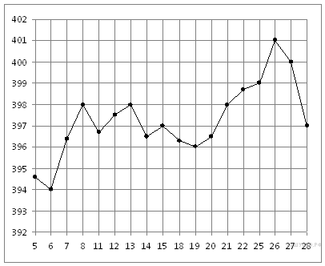

1. (1 балл) Установите со­от­вет­ствие между ве­ли­чи­на­ми и их воз­мож­ны­ми значениями: к каж­до­му эле­мен­ту пер­во­го столб­ца под­бе­ри­те со­от­вет­ству­ю­щий эле­мент из вто­ро­го столбца.

|  |  |  |
| --- | --- | --- |
| ВЕЛИЧИНЫ |  | ВОЗМОЖНЫЕ ЗНАЧЕНИЯ |
| А) вы­со­та горы Эверест  Б) длина реки Волги  В) ши­ри­на окна  Г) диа­метр монеты |  | 1) 3530 км  2) 120 см  3) 20 мм  4) 8848 м |

1. (1 балл) Мощность по­сто­ян­но­го тока (в ваттах) вы­чис­ля­ет­ся по фор­му­ле $P = I^{2}∙R$ , где $I$  — сила тока (в амперах), $R$  — со­про­тив­ле­ние (в омах). Поль­зу­ясь этой формулой, най­ди­те мощ­ность $P$ (в ваттах), если со­про­тив­ле­ние со­став­ля­ет $14 Ом$, а сила тока равна $4 А$.
2. (1 балл) Найдите значение выражения: ${(5^{12})}^{3}:5^{37}$.
3. (1 балл) Найдите площадь квадрата, изображенного на клетчатой бумаге с размером клетки 1 см https://ege.sdamgia.ru/formula/60/60c13e05d3ec8c10b8564eae7023d9dbp.png 1 см (см. рис.). Ответ дайте в квадратных сантиметрах.

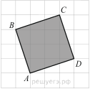

1. (1 балл) На ри­сун­ке изображён гра­фик *y* = *f '*(*x*) — про­из­вод­ной функ­ции *f*(*x*), определённой на ин­тер­ва­ле (−3; 11). Най­ди­те про­ме­жут­ки воз­рас­та­ния функ­ции *f*(*x*). В от­ве­те ука­жи­те длину наи­боль­ше­го из них.

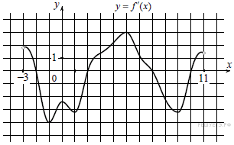

**Используя график функции $y=f(x)$, определите:**

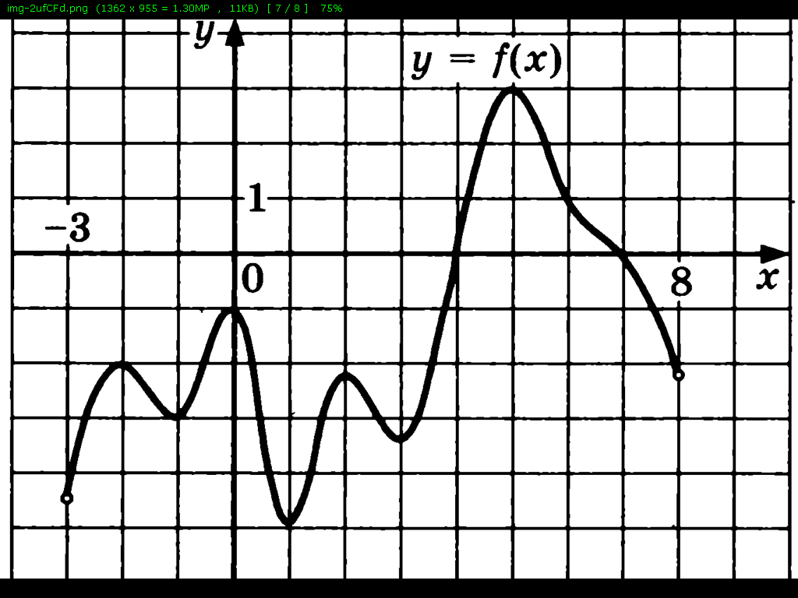

1. (1 балл) область определения функции (X);
2. (1 балл) область значений функции(Y);
3. (1 балл) является ли данная функция четной или нечетной;
4. (1 балл) является ли данная функция периодической
5. (1 балл) нули функции;
6. (1 балл) при каких значениях $x f(x)<0$;
7. (1 балл) при каких значениях $x f(x)$ убывает;
8. (1 балл) экстремумы;

**При выполнении заданий 16-22 запишите ход решения и полученный ответ.**

1. (1 балл) На та­рел­ке лежат оди­на­ко­вые на вид пирожки: 4 с мясом, 8 с ка­пу­стой и 3 с вишней. Петя вы­би­ра­ет на­у­гад один пирожок. Най­ди­те ве­ро­ят­ность того, что этот пи­ро­жок ока­жет­ся с вишней.
2. (1 балл) На со­рев­но­ва­ни­ях по прыж­кам в воду судьи вы­ста­ви­ли оцен­ки от 0 до 10 трём спортсменам. Ре­зуль­та­ты при­ве­де­ны в таблице.

|  |  |  |  |  |  |  |  |  |
| --- | --- | --- | --- | --- | --- | --- | --- | --- |
| **Номер спортсмена** | **k** | **I судья** | **II судья** | **III судья** | **IV судья** | **V судья** | **VI судья** | **VII судья** |
| 1 | 8 | 7,0 | 7,7 | 6,8 | 8,4 | 6,2 | 5,5 | 6,5 |
| 2 | 7,5 | 8,4 | 6,9 | 5,1 | 8,3 | 7,3 | 7,6 | 6,7 |
| 3 | 9 | 5,5 | 7,2 | 5,0 | 7,2 | 5,2 | 5,9 | 7,0 |

Итоговый балл вы­чис­ля­ет­ся сле­ду­ю­щим образом: две наи­боль­шие и две наи­мень­шие оцен­ки отбрасываются, а три остав­ши­е­ся складываются, и ре­зуль­тат умно­жа­ет­ся на ко­эф­фи­ци­ент сложно­сти k. В от­ве­те ука­жи­те но­ме­ра спортсменов, ито­го­вый балл ко­то­рых боль­ше 165.

1. (1 балл) Высота конуса равна 24, а длина образующей – 25. Найдите диаметр основания конуса.
2. (1 балл) Найдите решение уравнения: $3^{x-12}=\frac{1}{243}$.
3. (1 балл) В треугольнике *ABC* угол *A* равен 30°, *CH* — высота, угол *BCH* равен 22°. Найдите угол *ACB*. Ответ дайте в градусах.

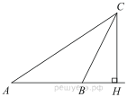

1. (1 балл) Найдите корень уравнения: $\sqrt{\frac{1}{15-4x}}=\frac{1}{5}$.
2. (1 балл) Решите уравнение: $\operatorname{tg}\left(\frac{π}{4}+x\right)=1$.

***Дополнительная часть***

**При выполнении заданий 23-27 запишите ход решения и полученный ответ.**

1. (3 балла) Решите неравенство методом интервалов: $\frac{x^{2}-6x+8}{x+3}>0$.
2. (3 балла) Решите уравнение: $\log_{5}\left(2x+3\right)+\log_{5}{(4-x)}=1$.
3. (3 балла) В основании прямой призмы лежит равнобедренный прямоугольный треугольник. Диагональ большей боковой грани равна 12 и составляет с плоскостью основания угол в 450. Найдите объем призмы.
4. (3 балла) Решите систему уравнений: $\left\{\begin{aligned}\frac{1}{x}+y=\frac{3}{2} \\ \frac{1}{x^{2}}+y^{2}=\frac{5}{4}\end{aligned}\right.$
5. (3 балла) Найдите площадь фигуры, ограниченной линиями (предварительно сделав рисунок):

$y=\sin{x}, y=0, x=\frac{π}{6}, x=\frac{π}{2}.$

***Обязательная часть Вариант 2***

**Выполните задания 1-15 и запишите полученный ответ.**

1. (1 балл) В среднем за день во время конференции расходуется 80 пакетиков чая. Конференция длится 9 дней. В пачке чая 50 пакетиков. Какого наименьшего количества пачек чая хватит на все дни конференции?
2. (1 балл) На рисунке жирными точками показано суточное количество осадков, выпадавших в Томске с 8 по 24 января 2005 года. По горизонтали указываются числа месяца, по вертикали — количество осадков, выпавших в соответствующий день, в миллиметрах. Для наглядности жирные точки на рисунке соединены линией. Определите по рисунку, какого числа за данный период впервые выпало ровно 1,5 миллиметра осадков.

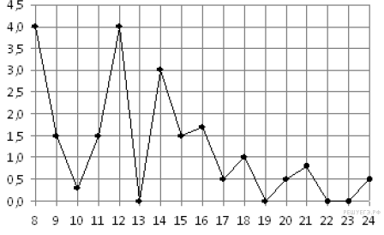

1. (1 балл) Установите со­от­вет­ствие между ве­ли­чи­на­ми и их воз­мож­ны­ми значениями: к каж­до­му эле­мен­ту пер­во­го столб­ца под­бе­ри­те со­от­вет­ству­ю­щий эле­мент из вто­ро­го столбца.

|  |  |  |
| --- | --- | --- |
| ВЕЛИЧИНЫ |  | ЗНАЧЕНИЯ |
| А) рост жирафа  Б) толщина лезвия бритвы  В) радиус Земли  Г) ширина футбольного поля |  | 1) 6400 км  2) 500 см  3) 0,08 мм  4) 68 м |

1. (1 балл) Мощность по­сто­ян­но­го тока (в ваттах) вы­чис­ля­ет­ся по фор­му­ле $P=\frac{U^{2}}{R}$  где $U$  — на­пря­же­ние (в вольтах), $R$  — со­про­тив­ле­ние (в омах). Поль­зу­ясь этой формулой, най­ди­те $P$ (в ваттах), если $R = 6 Ом$  и $U = 12 В$ .
2. (1 балл) Найдите значение выражения: ${({49}^{6})}^{3}:{(7^{7})}^{5}$.
3. (1 балл) Найдите площадь прямоугольника, изображенного на клетчатой бумаге с размером клетки 1 см https://ege.sdamgia.ru/formula/60/60c13e05d3ec8c10b8564eae7023d9dbp.png 1 см (см. рис.). Ответ дайте в квадратных сантиметрах.

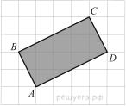

1. (1 балл) На рисунке изображен график производной функции $f(x)$, определенной на интервале (-2;12). Найдите промежутки убывания функции $f(x)$ . В ответе укажите длину наибольшего из них.

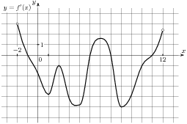

**Используя график функции $y=f(x)$, определите:**

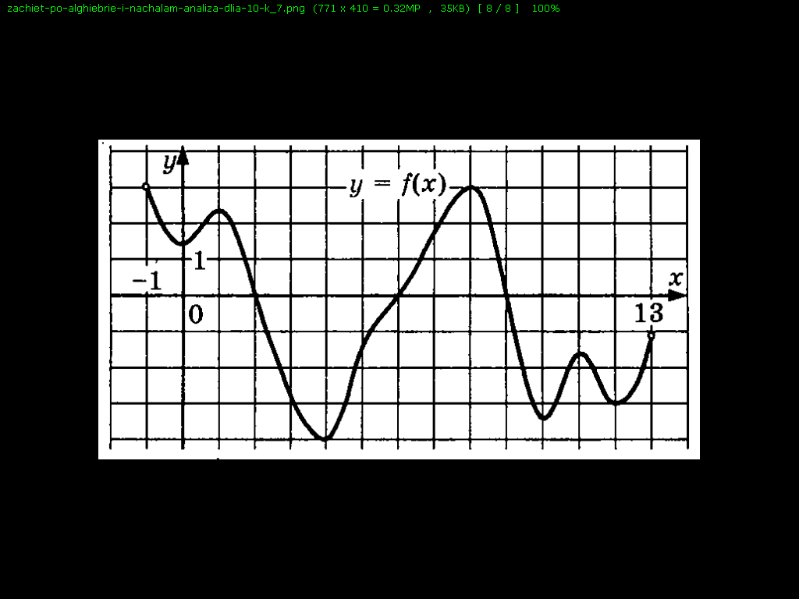

1. (1 балл) область определения функции (X);
2. (1 балл) область значений функции(Y);
3. (1 балл) является ли данная функция четной или нечетной;
4. (1 балл) является ли данная функция периодической
5. (1 балл) нули функции;
6. (1 балл) при каких значениях $x f(x)>0$;
7. (1 балл) при каких значениях $x f(x)$ возрастает;
8. (1 балл) экстремумы;

**При выполнении заданий 16-22 запишите ход решения и полученный ответ.**

1. (1 балл) В ящике лежат оди­на­ко­вые на вид ручки: 1 красная, 8 чер­ных и 6 синих. Вася вы­би­ра­ет на­у­гад одну ручку. Най­ди­те ве­ро­ят­ность того, что эта ручка ока­жет­ся синей.
2. (1 балл) На со­рев­но­ва­ни­ях по прыж­кам в воду судьи вы­ста­ви­ли оцен­ки от 0 до 10 трём спортсменам. Ре­зуль­та­ты при­ве­де­ны в таблице.

|  |  |  |  |  |  |  |  |  |
| --- | --- | --- | --- | --- | --- | --- | --- | --- |
| **Номер спортсмена** | **k** | **I судья** | **II судья** | **III судья** | **IV судья** | **V судья** | **VI судья** | **VII судья** |
| 1 | 7 | 8,5 | 7,0 | 7,7 | 5,4 | 7,7 | 8,1 | 5,8 |
| 2 | 9,5 | 6,3 | 5,4 | 6,6 | 8,5 | 6,3 | 7,7 | 6,5 |
| 3 | 8 | 8,3 | 7,8 | 7,1 | 7,7 | 6,8 | 7,5 | 5,4 |

Итоговый балл вы­чис­ля­ет­ся сле­ду­ю­щим образом: две наи­боль­шие и две наи­мень­шие оцен­ки отбрасываются, а три остав­ши­е­ся складываются, и ре­зуль­тат умно­жа­ет­ся на ко­эф­фи­ци­ент слож­но­сти *k*. В от­ве­те ука­жи­те но­ме­ра спортсменов, ито­го­вый балл ко­то­рых боль­ше 170.

1. (1 балл) Диаметр основания конуса равен 24, а длина образующей — 37. Найдите высоту конуса.
2. (1 балл) Найдите корень уравнения ${(\frac{1}{2})}^{x-11}=128$.
3. (1 балл) В треугольнике *ABC* *AC = BC*, *AD* — высота, угол *BAD* равен 24°. Найдите угол *C*. Ответ дайте в градусах.

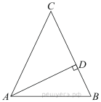

1. (1 балл) Найдите корень уравнения: $\sqrt{\frac{6}{4x-54}}=\frac{1}{7}$.
2. (1 балл) Решите уравнение: $\sin\left(\frac{π}{3}+x\right)=\frac{1}{2}$.

***Дополнительная часть***

**При выполнении заданий 23-27 запишите ход решения и полученный ответ.**

1. (3 балла) Решите неравенство методом интервалов: $\frac{x^{2}-5x+6}{x+4}<0$.
2. (3 балла) Решите уравнение: $\log_{\frac{1}{2}}{(2x-1)}+\log_{\frac{1}{2}}{(x+3)}=-2$.
3. (3 балла) Основанием прямой призмы служит прямоугольный треугольник с углом 300. Расстояние от бокового ребра, проходящего через вершину прямого угла, до противолежащей боковой грани равно боковому ребру и равно 6. Найдите объем призмы.
4. (3 балла) Решите систему уравнений: $\left\{\begin{aligned}x+\frac{1}{y}=\frac{3}{2} \\ x^{2}+\frac{1}{y^{2}}=\frac{5}{4}\end{aligned}\right.$
5. (3 балла) Найдите площадь фигуры, ограниченной линиями (предварительно сделав рисунок):

$y=\cos{x}, y=0, x=0, x=\frac{π}{3}.$

**Инструкция для обучающихся.**

На выполнение письменной экзаменационной работы дается **3 астрономических часа** (180 минут).

В письменной экзаменационной работе по математике включено 27 заданий. Работа состоит из 2-х частей: **обязательной** и **дополнительной**. Обязательная часть содержит задания минимального обязательного уровня, а дополнительная часть – более сложные задания.

Обязательная часть содержит 22 задания. Из них **с 1 по 15 требуют краткого ответа.** После их выполнения полученный ответ надо написать около номера соответствующего задания. Задание считается выполненным верно, если экзаменуемый дал верный ответ.

Остальные задания (**16-22) обязательной части** требуют описания **полного решения и ответ**.

При выполнении заданий дополнительной части задания **с 23 по 27** обучающийся должен также представить **полное решение и ответ.**

Правильное выполнение заданий оценивается баллами, которые указываются в скобках около номера задания. Баллы, полученные за все выполненные задания, суммируются. **Постарайтесь** выполнить как можно больше заданий и **набрать как можно больше баллов.**

Перед началом работы **внимательно изучите критерии** оценивания и обратите внимание, что **начинать работу** следует **с заданий обязательной части**. И только после того, как Вы наберете необходимое количество баллов для удовлетворительной оценки, можете переходить к заданиям дополнительной части, чтобы повысить оценку до четырех или пяти.

Желаем успехов!

***Критерии оценки выполнения работы***

|  |  |  |  |  |  |
| --- | --- | --- | --- | --- | --- |
|  | Число баллов, которое надо набрать для получения оценки | | | | |
| **3 (удовлетворительно)** | **4**  **(хорошо)** | | **5**  **(отлично)** | |
| Обязательная часть | 16-19 | 18 | 19-20 | 18 | 19 |
| Дополнительная часть | – | 6 | 3 | 9 | 9 |
| **Итого** | **16-19** | **24** | **22-23** | **27** | **28** |